平安集团采购数字证书登陆和绑定操作

第一步：拿到证书之后，需要安装【网证通安全客户端】这个驱动软件，下载驱动软件网址：http://www.cnca.net/Client/index/cat_id/34.html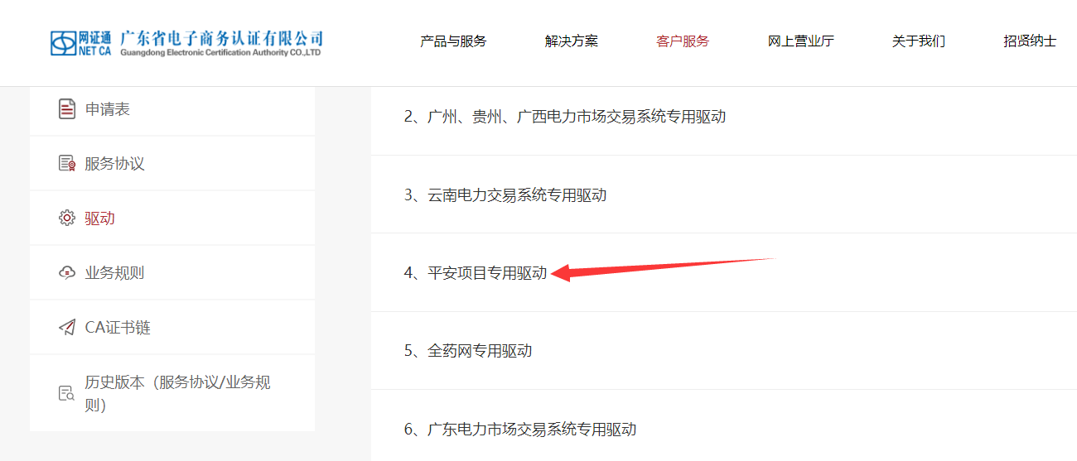下载安装好之后，电脑插上数字证书U盘，打开这个【网证通安全客户端】读取证书信息。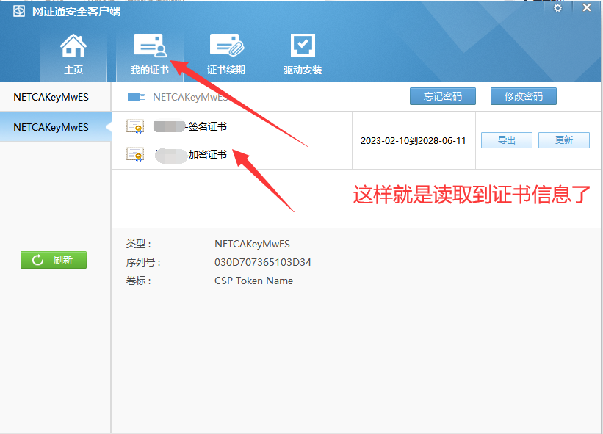第二步：看一下证书是不是已经激活证书，设置了数字证书密码。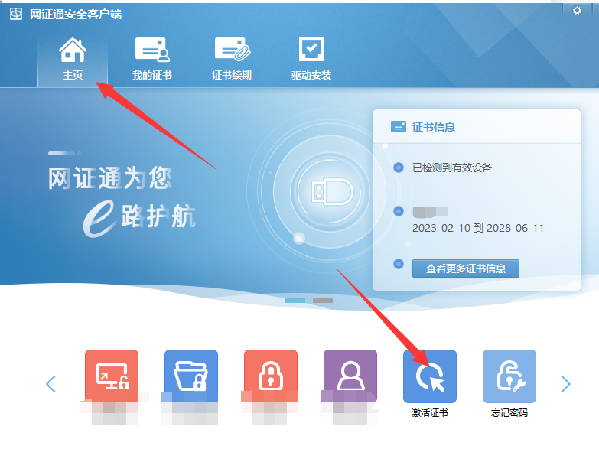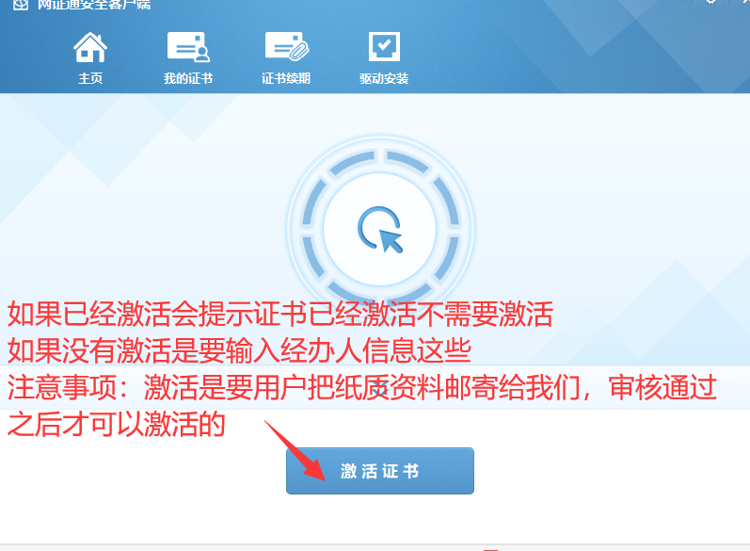

第三步：打开平安登陆界面https://pms.pingan.com/#/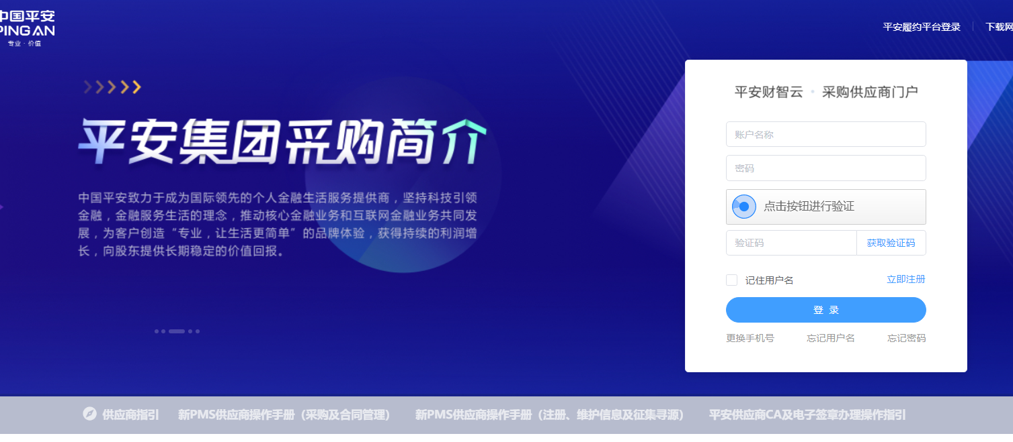登陆进去之后，打开【所有功能】--基础信息--ca申请表绑定--点击绑定就可以了。

